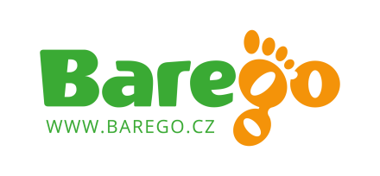
FORMULÁŘ NA VRÁCENÍ, REKLAMACI NEBO VÝMĚNU ZBOŽÍ
Vaše jméno a příjmení: ……………………………………………………………………………………………………..
Číslo objednávky, kterou stornujete: …………………………………………………………………………………

Zaškrtněte:
- Výměna zboží (např. botky jsou malé nebo velké)
- Jaké zboží vracíte (model, velikost a barva).........................................................................................................................
- Jaké zboží chcete poslat (model, velikost, barva).........................................................................................................................
- Číslo nové objednávky (je potřeba udělat novou objednávku)................................................................................................................

Reklamace zboží
Jaké zboží reklamujete (model, velikost a barva).......................................................................
Důvod reklamace…………………………………………………………………………………………………………………..
Zboží, které chcete reklamovat přineste osobně do prodejny i s dokladem o zaplacení a vyplněným formulářem nebo zašlete na adresu: Barego, Ivana Olbrachta 40, Brandýs nad Labem 25001.
Vrácení zboží
Jaké zboží vracíte (model, velikost, barva).................................................................................
Důvod vrácení……………………………………………………………………………………………………………………….

Datum odeslání vráceného nebo reklamovaného zboží………..…………………………………………………
Bankovní spojení na Vás v případě zaslání peněz za vrácené, či reklamované zboží:
………………………………………………………………………………………………………………………………………………..

V………………………………………….. dne………………………………………….podpis…………………………………...

